Тактические приемы использования видеозаписи на подготовительном этапе

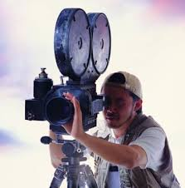
- Видеозапись рекомендуется проводить в той же последовательности, в которой осуществлялось деяние
- До начала применения записи необходимо:
- составить план проведения записи
- пригласить специалиста
- поставить перед ним задачу и цели
- подготовить технические и вспомогательные средства.
- Проведение разведки места съемки - означает проверку мест размещения камеры для получения наилучшего угла съемки и следования стратегии съемки
- Проверка наличия необходимого для съемки освещения и перспективы

